**Федеральное государственное бюджетное образовательное учреждение**

**высшего образования «Калининградский государственный**

**технический университет»**

**«Автоматизированная система организации производственного процесса в студии создания графического контента»**

**СОГЛАСОВАНО**

Руководитель: _______________

Подпись: ________(__________)

Дата: _______________________

Печать:

**УТВЕРЖДАЮ**

Руководитель: _______________

Подпись: ________(__________)

Дата: _______________________

Печать:

**УТВЕРЖДАЮ**

Саркисян Э.В.

Подпись: ________(__________)

Дата: _______________________

Печать:

Калининград

2018

**ЧЕРТЁЖ ФОРМЫ ДОКУМЕНТА (ВИДЕОКАДРА)**

На 22 листах

Действует с апреля 2018 г.

**Оглавление**

Введение 2

1. Приложение «АРМ Художника» 3

2. Приложение «АРМ Начальника» 12

3. Приложение «Менеджер проектов» 15

4. Приложение «Discord» 18

5. Служебные сообщения 19

Введение

В данном документе приведены чертежи всех используемых при функционировании Автоматизированной системы организации производственного процесса в студии создания графического контента приложений.

# Приложение «АРМ Художника»

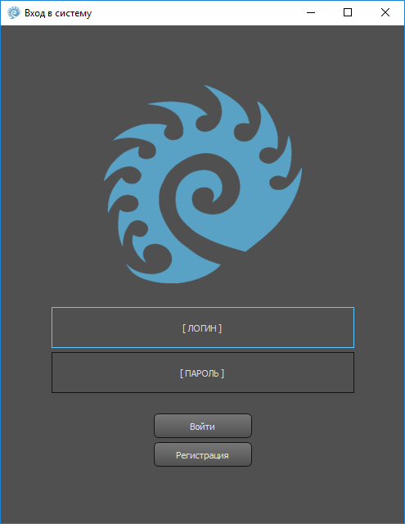

Рис. 1.1 Видеокадр «АРМ Художника. Вход в систему». Размер изображения 600х320 рх

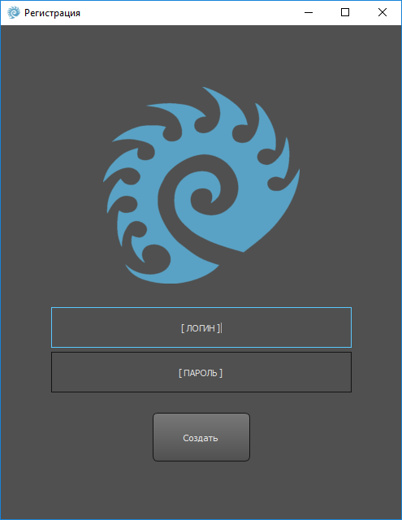

Рис. 1.2 Видеокадр «АРМ Художника. Регистрация в системе». Размер изображения 600х320 рх

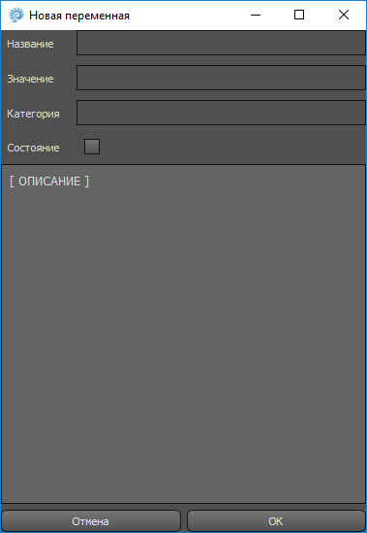

Рис. 1.3 Видеокадр «АРМ Художника. Создание переменной». Размер изображения 600х320 рх

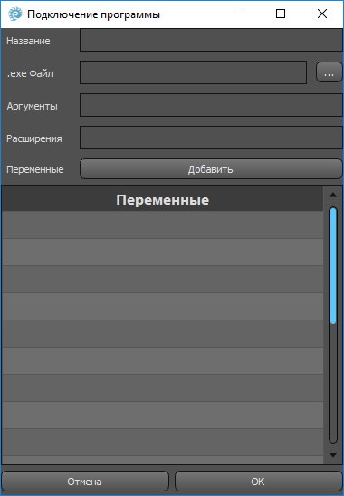

Рис. 1.4 Видеокадр «АРМ Художника. Подключение программы». Размер изображения 600х320 рх

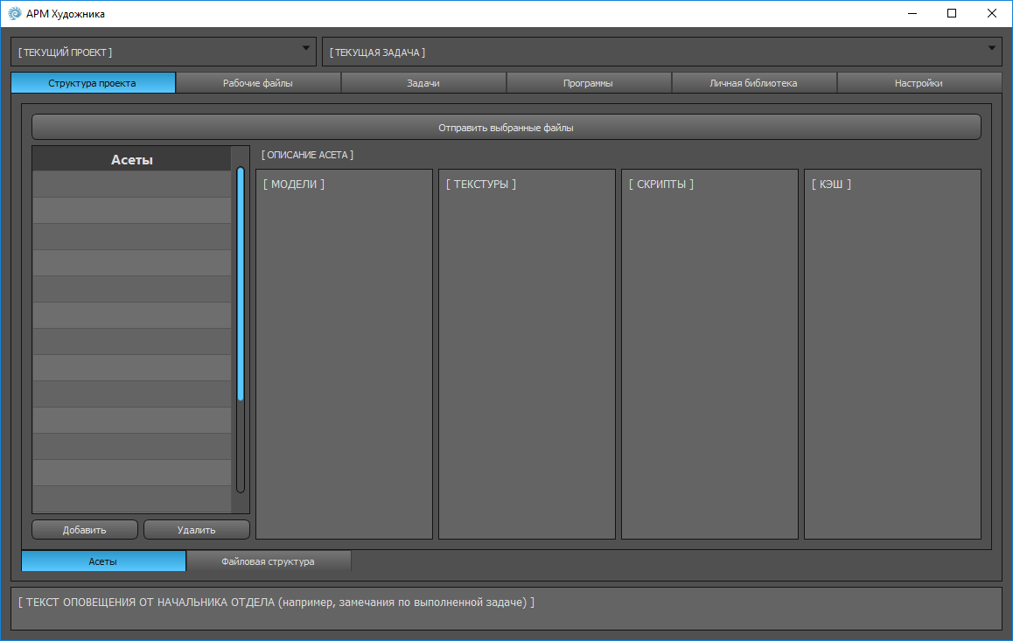

Рис. 1.5 Видеокадр «АРМ Художника. Асетная структура проекта». Размер изображения 1200х700 рх

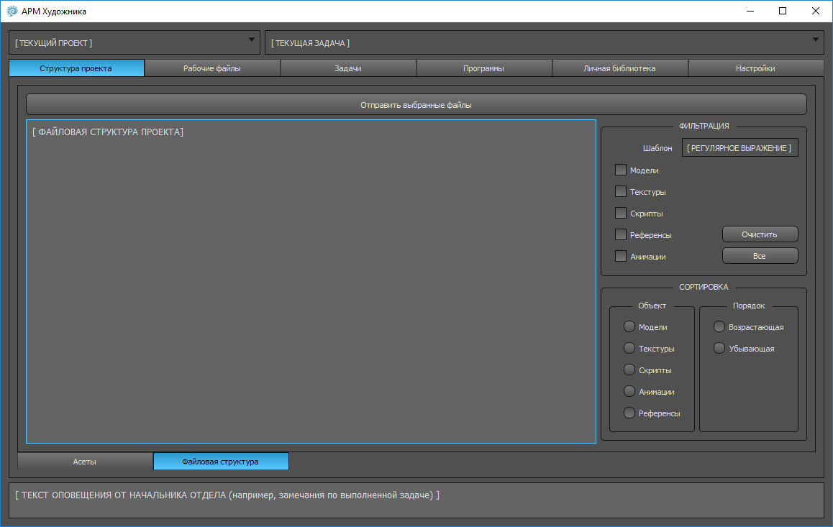

Рис. 1.6 Видеокадр «АРМ Художника. Файловая структура проекта». Размер изображения 1200х700 рх

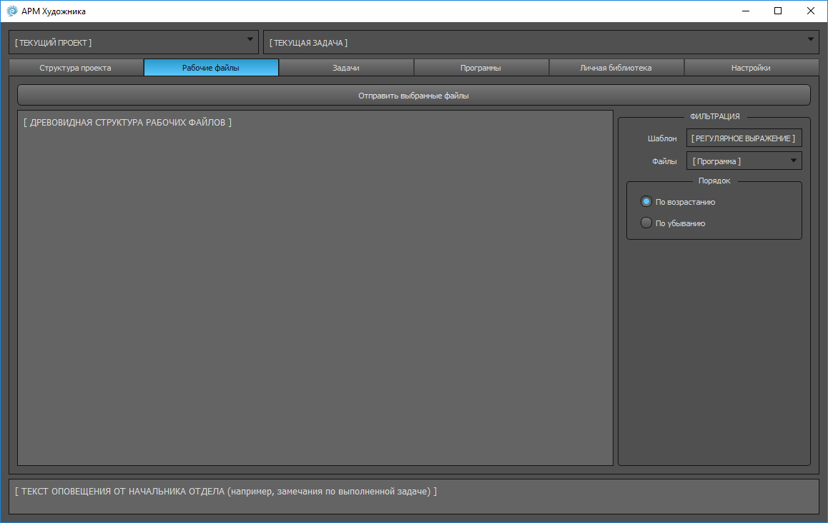

Рис. 1.7 Видеокадр «АРМ Художника. Структура рабочих файлов». Размер изображения 1200х700 рх

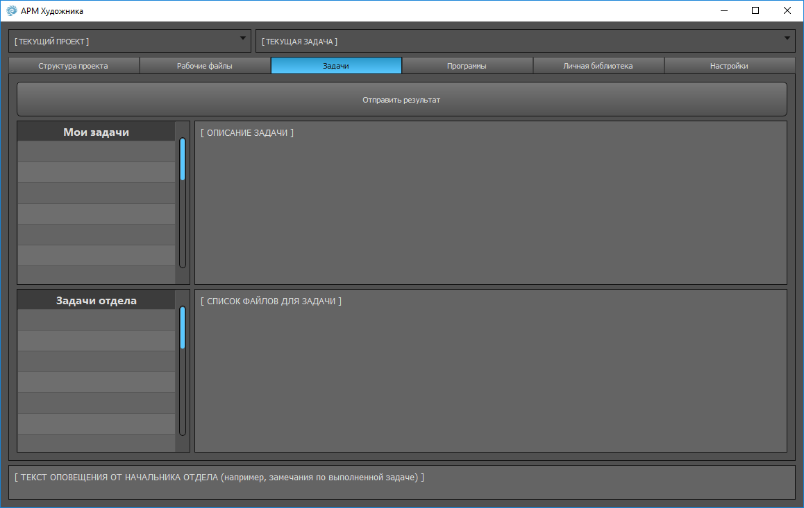

Рис. 1.8 Видеокадр «АРМ Художника. Задачи». Размер изображения 1200х700 рх

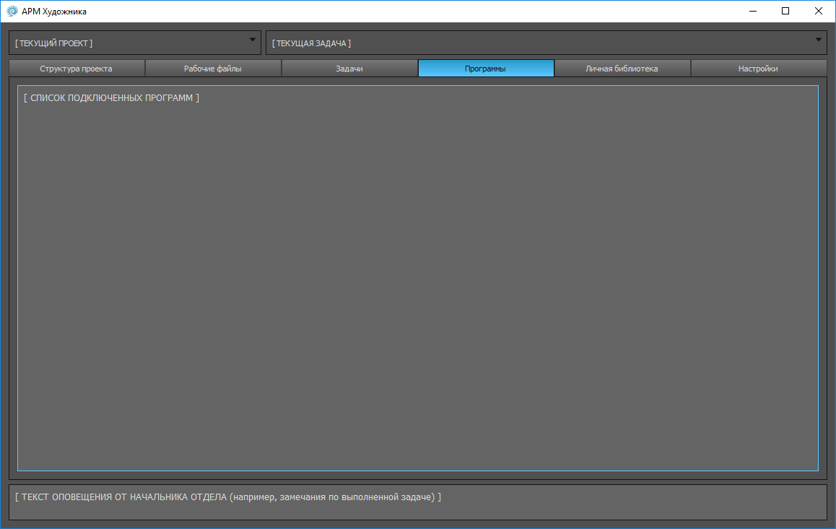

Рис. 1.9 Видеокадр «АРМ Художника. Подключенные программы». Размер изображения 1200х700 рх

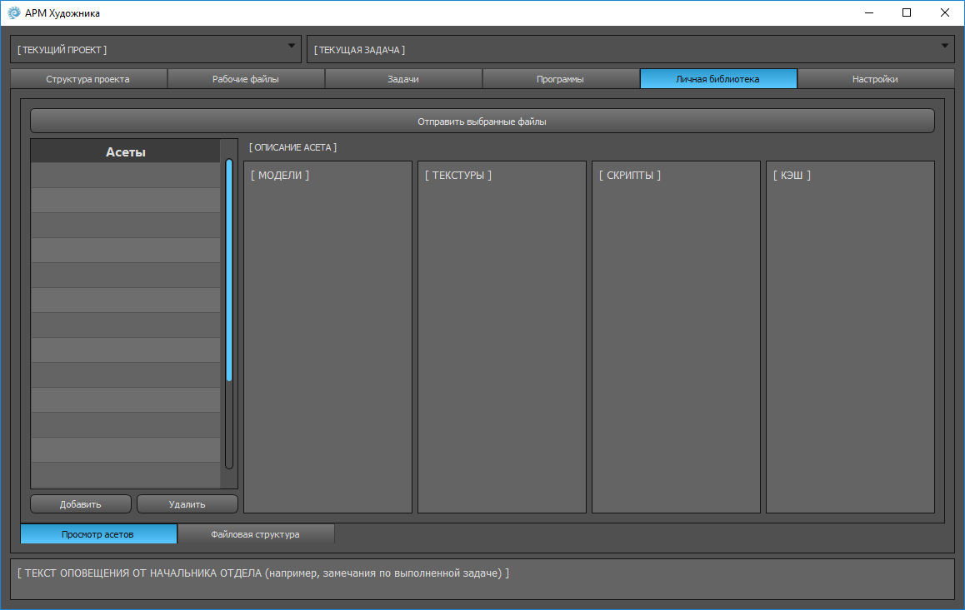

Рис. 1.10 Видеокадр «АРМ Художника. Асеты личной библиотеки». Размер изображения 1200х700 рх

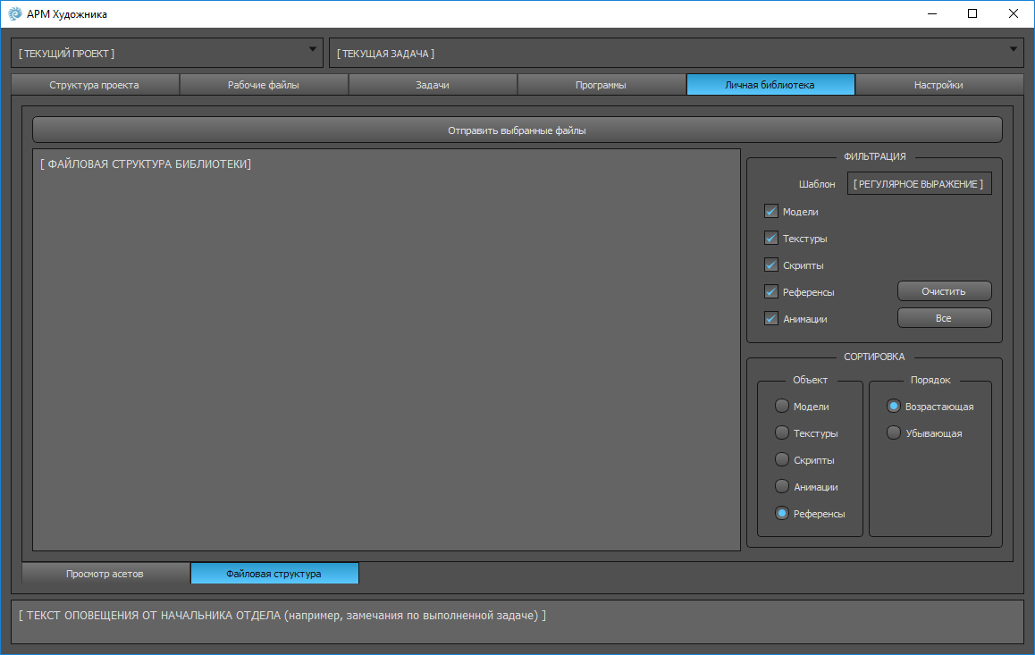

Рис. 1.11 Видеокадр «АРМ Художника. Файловая структура личной библиотеки». Размер изображения 1200х700 рх

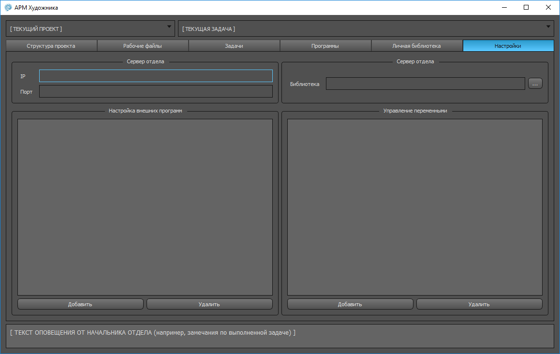

Рис. 1.12 Видеокадр «АРМ Художника. Настройки». Размер изображения 1200х700 рх

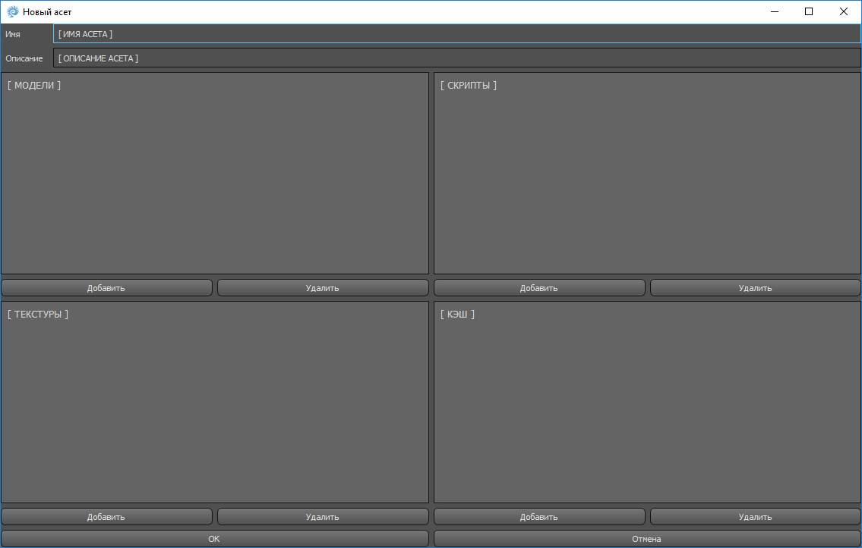

Рис. 1.13 Видеокадр «АРМ Художника. Создание нового асета». Размер изображения 1200х700 рх

# Приложение «АРМ Начальника»

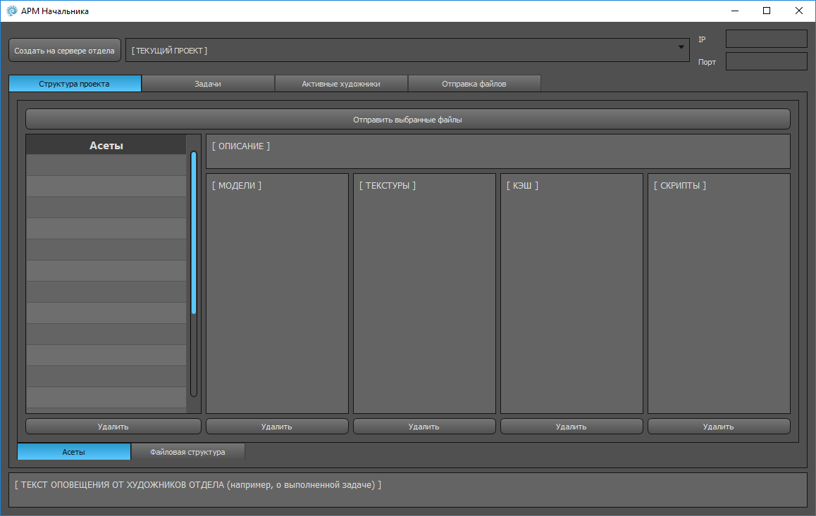

Рис. 2.1 Видеокадр «АРМ Начальника. Асетная структура проекта». Размер изображения 1200х700 рх

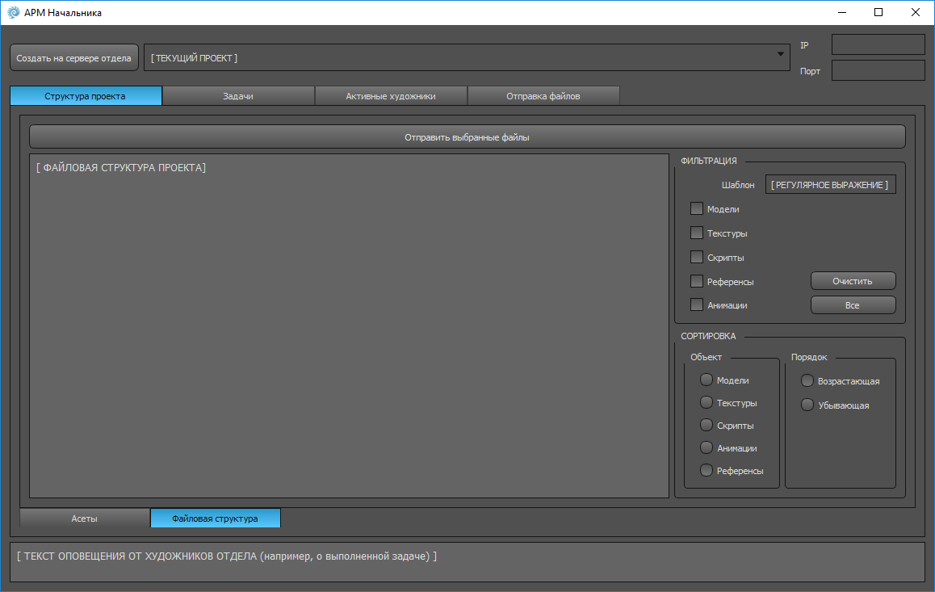

Рис. 2.2 Видеокадр «АРМ Начальника. Файловая структура проекта». Размер изображения 1200х700 рх

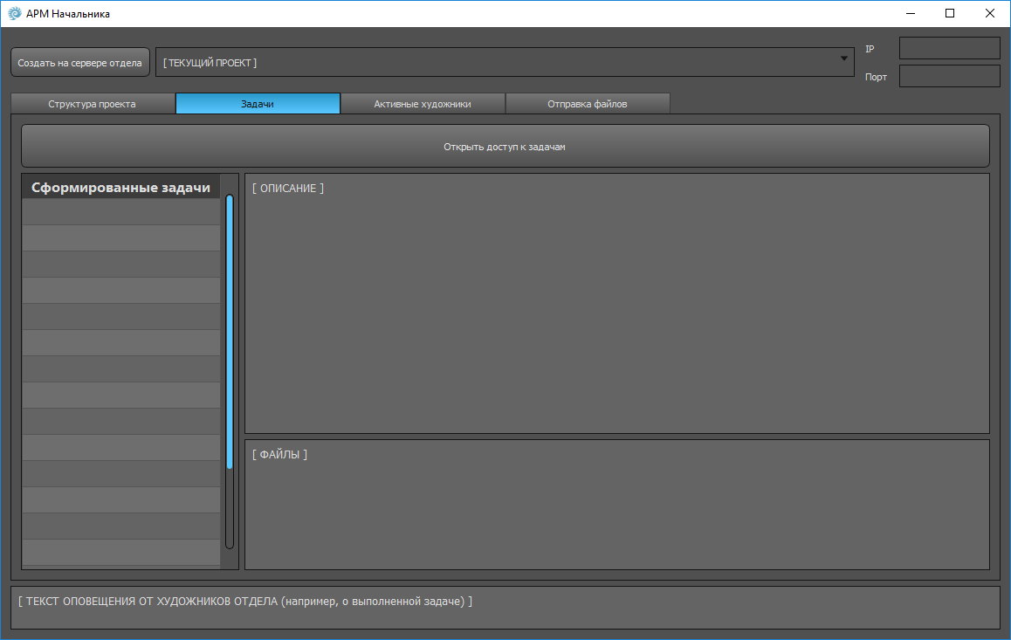

Рис. 2.3 Видеокадр «АРМ Начальника. Задачи». Размер изображения 1200х700 рх

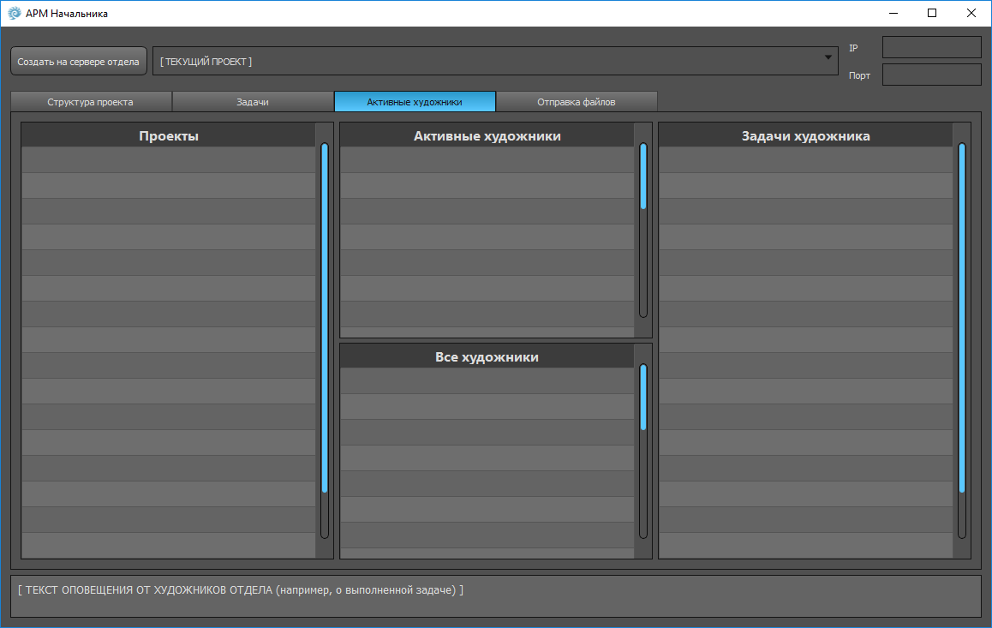

Рис. 2.4 Видеокадр «АРМ Начальника. Активные художники». Размер изображения 1200х700 рх

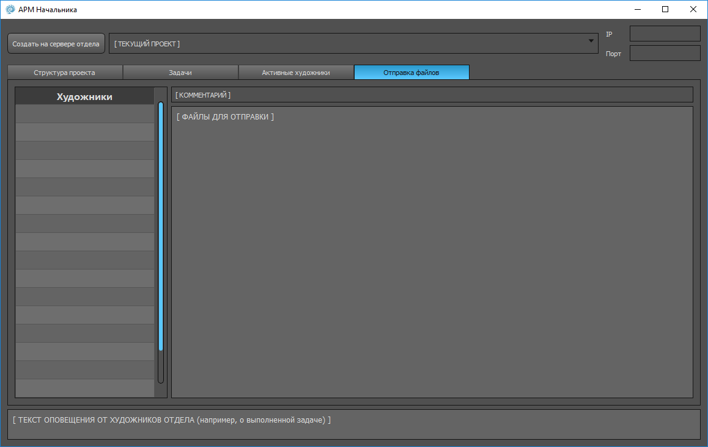

Рис. 2.5 Видеокадр «АРМ Начальника. Отправка файлов подчиненным». Размер изображения 1200х700 рх

# Приложение «Менеджер проектов»

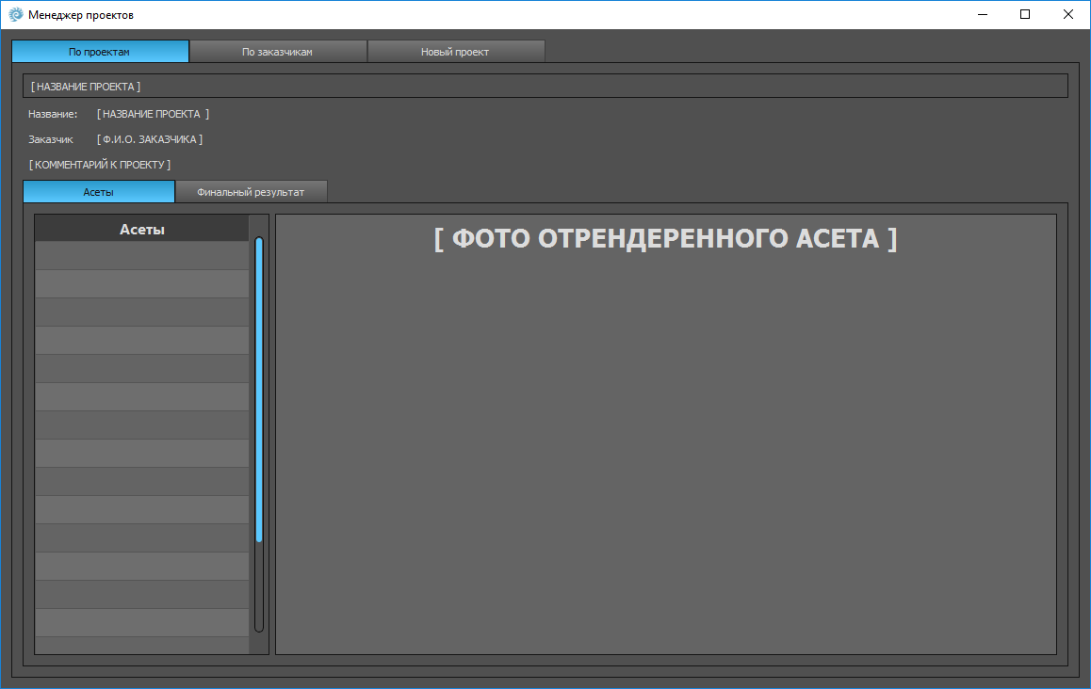

Рис. 3.1 Видеокадр «Менеджер проектов. Просмотр асетов по проектам». Размер изображения 2048х1536рх

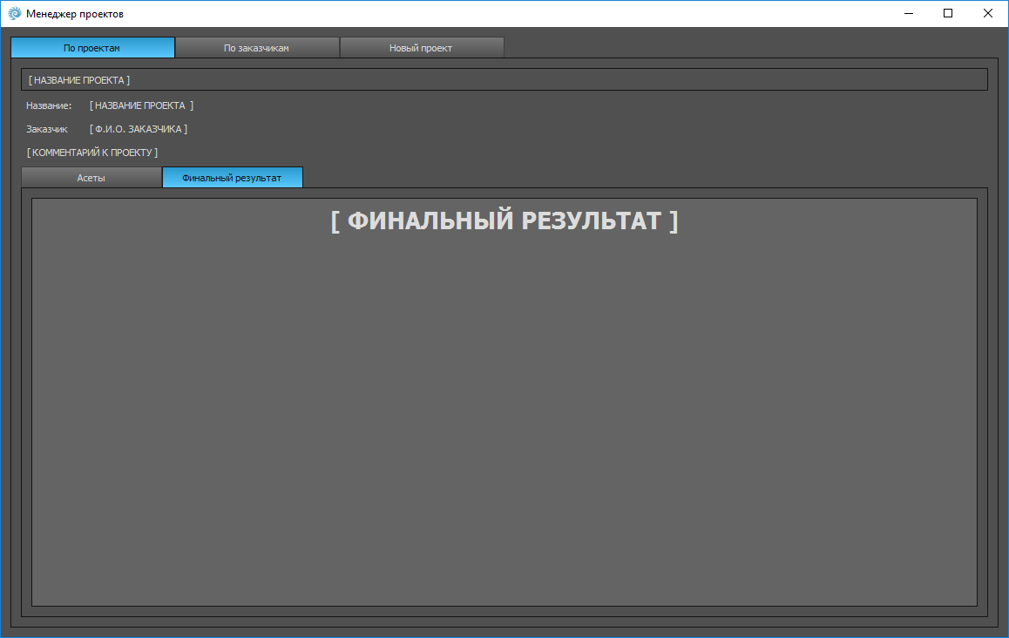

Рис. 3.2 Видеокадр «Менеджер проектов. Просмотр результатов по проектам». Размер изображения 2048х1536рх

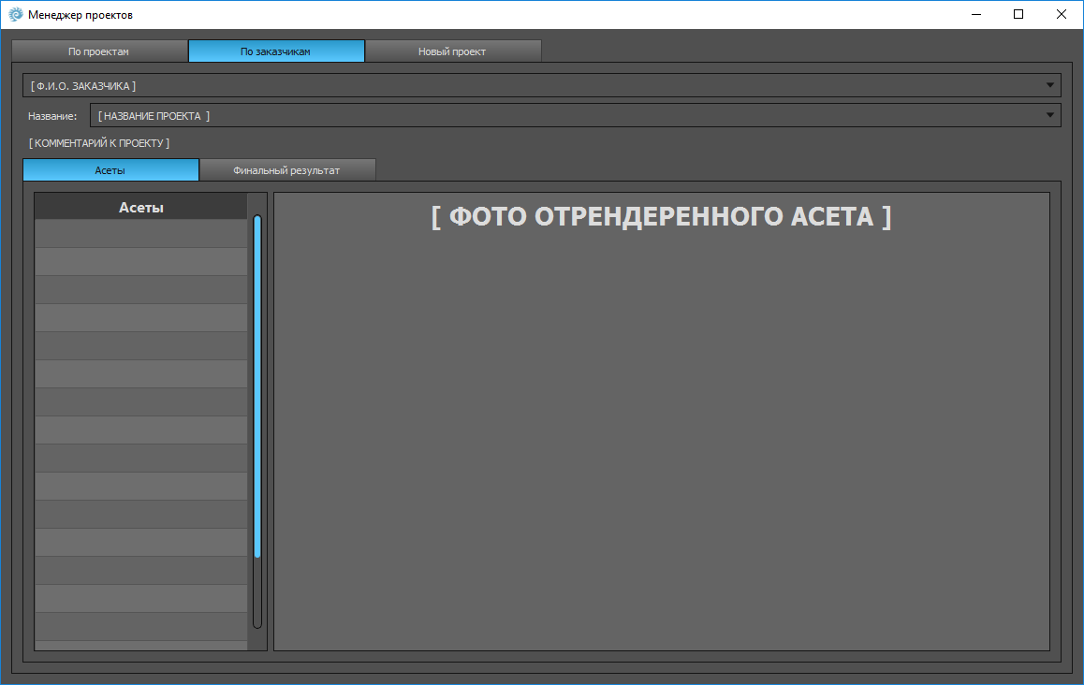

Рис. 3.3 Видеокадр «Менеджер проектов. Просмотр асетов конкретного заказчика». Размер изображения 2048х1536рх

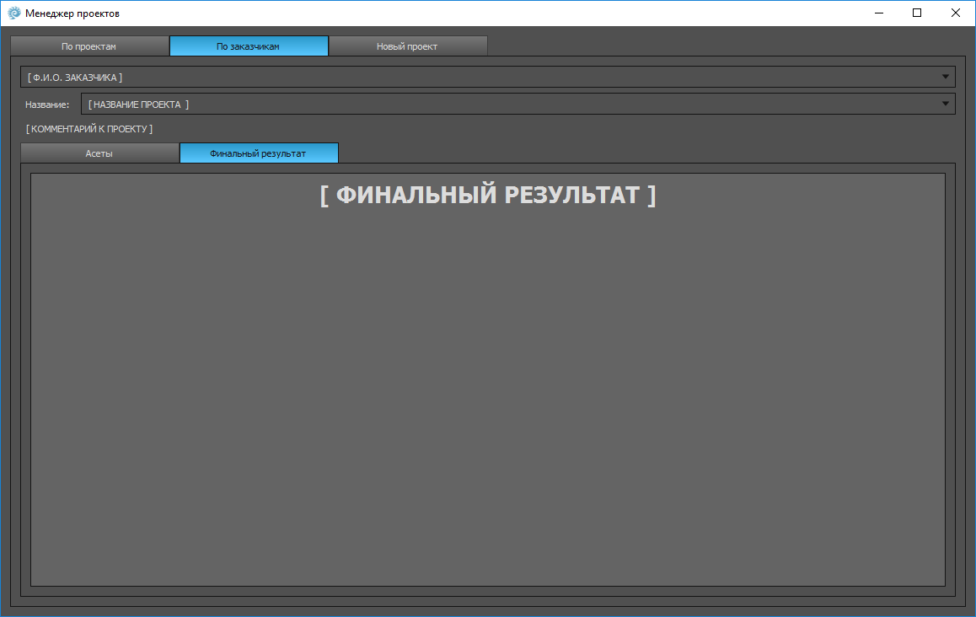

Рис. 3.4 Видеокадр «Менеджер проектов. Просмотр результатов проекта конкретного заказчика». Размер изображения 2048х1536рх

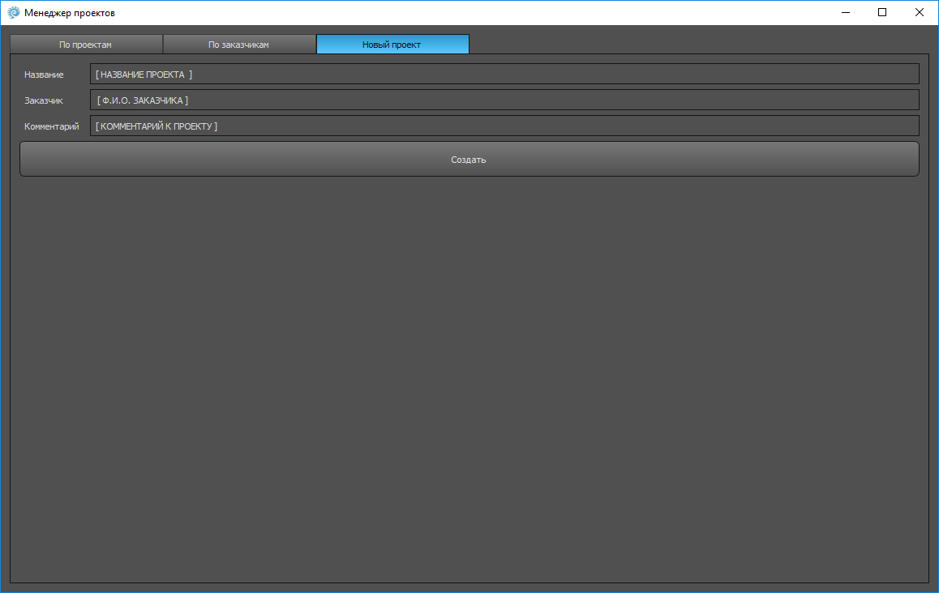

Рис. 3.5 Видеокадр «Менеджер проектов. Создание нового проекта». Размер изображения 2048х1536рх

# Приложение «Discord»

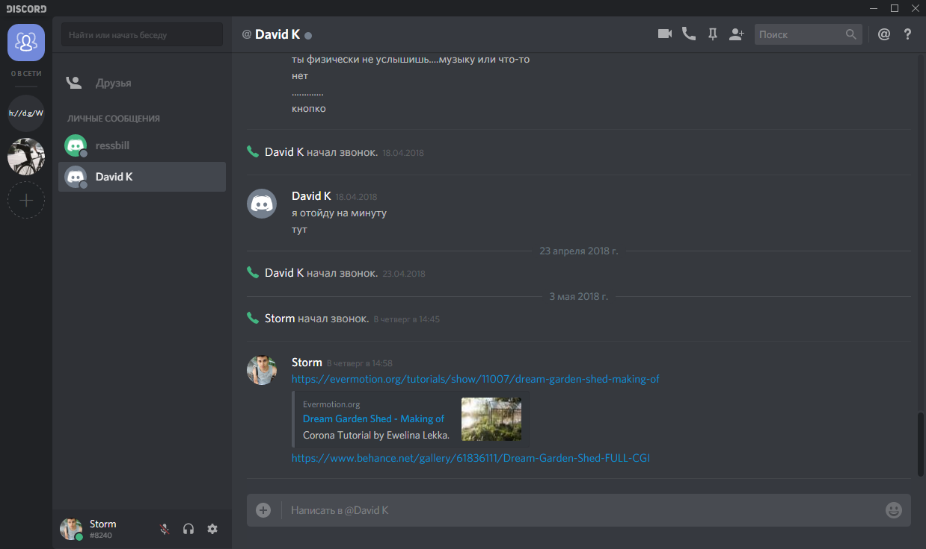

Рис. 4.1 Видеокадр «Discord. Приватный диалог». Размер изображения 1300х600рх

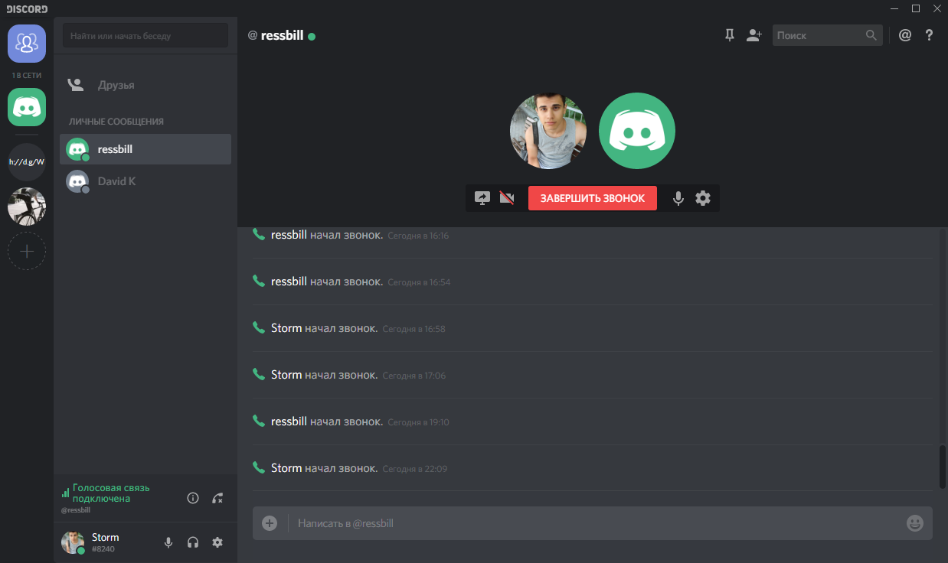

Рис. 4.2 Видеокадр «Discord. Голосовая конференция». Размер изображения 1300х600рх

# Служебные сообщения

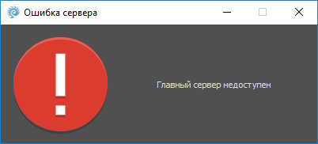

Рис. 5.1 Видеокадр «Служебное сообщение. Нет связи с главным сервером». Размер изображения 400х150 рх

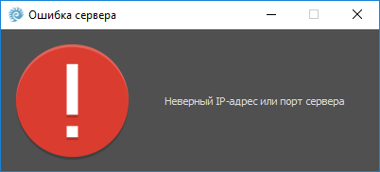

Рис. 5.2 Видеокадр «Служебное сообщение. Неверные атрибуты сервера». Размер изображения 400х150 рх

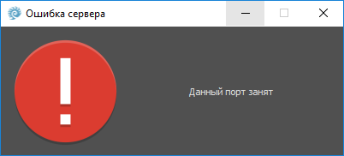

Рис. 5.3 Видеокадр «Служебное сообщение. Ошибка запуска сервера на порту». Размер изображения 400х150 рх

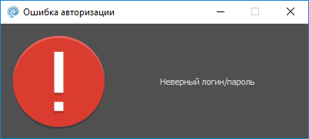

Рис. 5.4 Видеокадр «Служебное сообщение. Ошибка авторизации». Размер изображения 400х150 рх

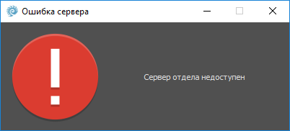

Рис. 5.5 Видеокадр «Служебное сообщение. Сервер отдела не запущен». Размер изображения 400х150 рх

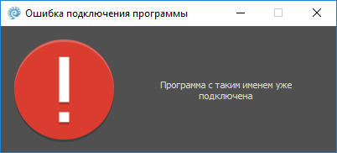

Рис. 5.6 Видеокадр «Служебное сообщение. Дублирование программы»

Размер изображения 400х150 рх

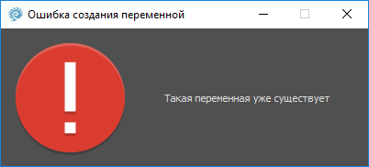

Рис. 5.7 Видеокадр «Служебное сообщение. Дублирование переменной». Размер изображения 400х150 рх

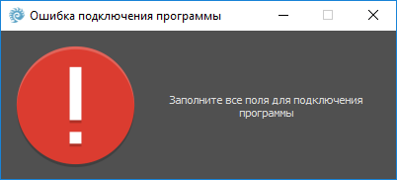

Рис. 5.8 Видеокадр «Служебное сообщение. Не заполнены поля для подключаемой программы». Размер изображения 400х150 рх

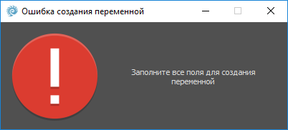

Рис. 5.9 Видеокадр «Служебное сообщение. Не заполнены поля для новой переменной». Размер изображения 400х150 рх

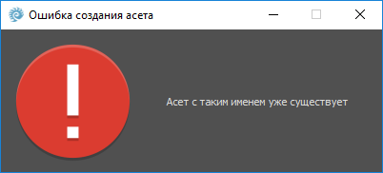

Рис. 5.10 Видеокадр «Служебное сообщение. Дублирование асета». Размер изображения 400х150 рх